一种应用于虚拟示波器的双通道数据采集系统设计
来源： 中国仪表网
引言
示波器是一种用途十分广泛的精密电子测量仪器，在科学研究领域和实验室中应用广泛，但目前这类仪器设计复杂，价格较昂贵。
随着科学技术的发展，1986年美国国家仪器公司首先提出了虚拟仪器的概念。虚拟仪器是在以PC机为核心的硬件平台支持下，通过软件编程来实现仪器的功能。与传统的实体仪器相比。虚拟仪器最大的特点在于其功能的可重构性和应用的灵活性，使用者可以通过修改软件来方便地修改、增减仪器的功能，提高了仪器的使用效率，降低了成本。利用虚拟仪器技术只需配备必要的数据采集硬件，不仅可以实现传统示波器的各项功能，而且还具有存储、回放等特点。
鉴于虚拟示波器的各种优点和广泛用途，研制出性能优越的虚拟示波器具有重要的实际应用价值。数据采集系统是整个虚拟示波器的重要组成部分，其性能的优劣直接关系到整个系统的品质，所以需要专门为其设计高速、高精度的数据采集系统。
1、系统总体设计方案
本数据采集系统的总体结构如图1所示。模拟信号经过多路选择开关CD4051选通后进入信号调理电路，先经过两片放大倍数可自动设定的AD526适当放大，然后进入采样保持模块。采样保持电路由LF398芯片完成，它的逻辑输入引脚与AD574的状态转换引脚通过一个非门进行连接，这样就实现了采样状态与保持状态的自动转换，无需单片机进行控制。信号经过采样保持电路后进入AD574进行模／数转换，转换后的数据存放到高速缓存芯片IDT7202中，单片机通过查询缓存器的标志位，执行向其写入数据或者从中读出数据命令。当数据存满时，从IDT7202中读出数据并将它写入CH372，再通过USB将数据上传至PC机进行相关调理与显示。
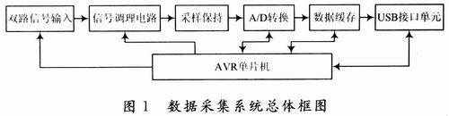
1．1信号调理电路
为了保证高精度的模／数转换结果，要求输入信号接近A／D模块的满量程值。信号调理的作用是使输入信号满足A／D转换器的幅度要求，同时也扩大了输入信号的幅度范围。比如大信号必须经过适当的衰减，以免因为幅度过大而损坏电路中的元器件或引起信号失真。而小信号又需要适当的放大，否则采集恢复后的信号幅度太小，难以正确的观测信号，并且也没能够充分利用A／D转换器的分辨率，会增大A／D转换的误差。
在本系统中，利用两片AD526和单片机AT—mega32设计了能够进行自动增益控制的放大器。AD526是美国AD公司生产的一款性能优良的软件可编程放大器，单片AD526的放大倍数是1，2，4，8和16，两片AD526级联后可获得32，64，128和256倍增益。由于输入模拟信号幅度大小的差异，有可能要求使用不同的放大倍数进行放大，以满足线性放大要求，则放大器的放大倍数需要实时控制，AD526能够满足这样的要求，它的放大倍数随时可以由一组数码控制。将从CD4501输入的现场信号根据要求自动调整到适合A／D转换的最佳输入范围，再启动AD574进行转换，能够有效地保证在低输入时的转换精度，扩大采集系统的动态范围。可编程控制增益电路如图2所示。
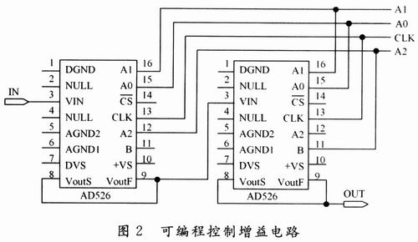
1．2 A／D转换电路
采用Ateml公司的AVR系列单片机ATmega32与AD574构成数据采集部分。ATmega32是一款高性能、低功耗的8位AVR微调理器，先进的RISC结构，具有32KB的系统内可编程FLASH。AD574是美国AD公司研制的12位逐次逼近型模数转换器，具有外接元件少、功耗低和精度高等特点，它的转换速度为25μs，转换精度为O．05％，输入的模拟电压可以是单极性也可以是双极性，内部集成转换时钟，可广泛应用在数据采集系统中。由于AD574芯片内有三态输出缓冲电路，因而可直接与单片机的数据总线相连，而无须附加逻辑接口电路。
在本采集系统中，采用了AD574芯片0～+10V单极性输入方式，将它的第2引脚直接接地，则可实现12位高精度转换，转换结果分两次输出。AD574状态引脚STS接至单片机PC口的第3引脚，采用查询方式读取转换结果。当R／C=0时，启动A／D转换器进行模／数转换；经25μs后STS=1，表明A／D转换结束，此时将R／C置1，即从数据端读取数据，具体控制逻辑如表1所示。AD574与AVR单片机的接口电路如图3所示。
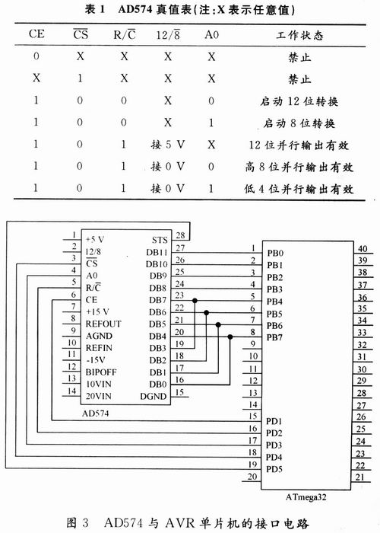
2、系统软件设计
数据采集系统的软件设计使用C语言编写，程序分成若干个功能相对独立的模块，包括主程序、增益控制、数据采集、USB通信等子模块，对各个子程序分别进行单独设计与调试，最后将调试好的各子程序块链接起来进行总体调试。数据采集程序设计的流程图如图4所示。
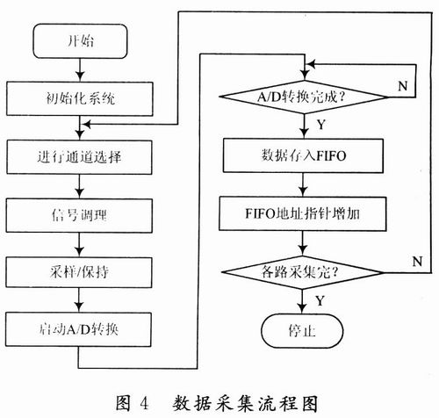
3、结语
通过对该数据采集系统的软硬件设计，实现了双通道的数据采集。系统经过多次实验，能够对O～10V的模拟电压信号进行精度高采集，性能指标达到了设计要求，实验测试效果良好。本设计为较高精度的数据采集提供了一种新颖、方便和可靠的解决方案。

